第三章：生命活动的调节基础测试
§3-1环境对生物行为的影响
1．昼夜、季节等环境因素的周期性变化，使得自然界中的生物活动具有一定的 。
2．猫头鹰和鼠的夜出昼伏是对环境中 的反应；向日葵向太阳是对 的反应；茎的背地生长是对 的反应；捕蝇草捕猎物是对 的反应。
3．探究含羞草的反应的过程中我们发现，它能对 （光线、声音、振动、碰触）作出反应，它的最敏感的部位在 。植物的常见感应性有 、 、 、 、 等等。
4．植物对环境中不同因素的刺激所作出的反应，叫植物的向性。植物的向性主要有向光性、向地性、背向地性、向水性、向化性、向触性和向热性等。这些向性分别是植物对哪些因素作出的反应？ 、 、
、 、 、 。
5.用植物的向性知识解释下列想象：
  - 朵朵葵花向太阳： 性（对 作出的反应）
  - 含羞草的叶片收缩： 性（对 作出的反应）
  - 捕蝇草捕蝇： 性（对 作出的反应）
6.分组实验：植物的向性（探究根对地球引力的反应）
(1)实验中将4粒种子指向4个不同的方向，原因是：这样布置当种子萌发时， 不同。
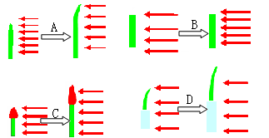
(2)植物的种子萌发后，根向下 生长，这是植物对 刺激作出的反应。此外，我们还发现胚芽出来后，并不是直立生长，而是弯向 生长，这是植物的向 性。

§3-2神奇的激素
1．达尔文的向光性探究实验：（看图填写）
A图表明胚芽受到单侧光照射时，
会 。
B图表明如果切去胚芽 部分，发现胚芽
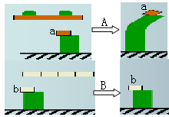
C图中将胚芽的尖端用一个 的锡箔小帽罩起来，发现胚芽 。
D如果胚芽的基部用锡箔包起来，发现胚芽 。
根据上述实验结论，我们可以大胆推想在 的照射下，胚芽的 部分可能会产生某种物质，且这种物质会对 产生影响。
2．温特的实验：
A组实验中a琼脂接触过胚芽的 ，发现这个胚芽会向放琼脂的 生长。
B组实验中b琼脂 接触过胚芽的尖端，发现这个胚芽 。
温特做B组实验对A组来讲，可起到 作用，以排除 的干扰；
此实验表明，胚芽的 确实产生了某种物质，能够控制 的生长。
3．荷兰科学家 等人，最后分离出植物尖端部分含有能促进植物生长的物质，取名为 。后来科学家又陆续发现了 、 等对植物生命活动的调节起重要作用的物质。这些对植物活命活动产生显著调节作用的物质统称为 。
4.植物体内生长素浓度适当时，对植物的作用有： 、 、
、 。当生长素浓度过大时，会 植物的生长甚至引起植物的死亡。
5．现在科学家知道，当 照射植物时，使植物体内产生的生长素分布 ，背光侧生长素要 （多或少），所以背光侧生长 （快或慢），导致植物 生长。
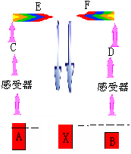
6．人体血液中的 叫做血糖。人体正常的血糖值为 。人体血糖主要来自食物中的 类物质。
7．读右边人体内血糖含量的调节图：
（1） X代表人体正常的血糖，其数值应为 ；A代表人体血糖 正常血糖值，在C处发生的变化是 ，导致在E处的变化是 ；B代表体内血糖 正常血糖值，在D处发生的变化是 ，导致在F处的变化是 。
（2）胰岛素分泌不足可能导致 病。
8．内分泌腺是 （有或没有）导管的腺体，它们分泌的 会直接进入腺体内的 ，通过 循环运送到人体各处。
9．读人体主要内分泌腺分布图并填表：
序号 | 内分腺名称 | 分泌的激素 | 主要作用
A |  |  | 能控制人的
B |  |  | 促进 ，提高
C |  |  | 加快 ，扩张
D |  |  | 促进人体吸收的
E  F |  |  | 促进 ，  激发和维持 。
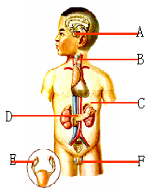

10．填表：激素分泌不正常带来的疾病：
 | 疾病 | 分析对应疾病的产生的原因
1 | 侏儒症
2 | 巨人症
3 | 肢端肥大症
4 | 糖尿病
5 | 呆小症
6 | 甲亢
§3-3神经调节
1．人体作出反应是一个 → → → → 的连续的过程，是许多器官 作用的结果。
2．信息的接受和传导靠 。处理信息的重任主要由人体的 和 承担。
3．下列细胞属于神经元的是：
A感光细胞 B嗅觉细胞 C味觉细胞 D温觉的冷敏小体 E大脑
4．读书本P₁₁₂的图3-17人的神经系统图，归纳填空：
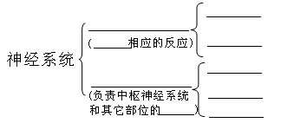
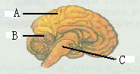

5. 是人的神经系统的最高级部分，它主要分为 、 、和 三部分。
①主要负责人体动作协调性的是： ②主要控制人体动作协调性的是：
③人体的体温调节中枢在： ④人的语言中枢、视觉中枢在：
6.大脑表面称为 ，它的表面凹凸不平，布满深浅不同的沟和裂，沟裂之间又隆起形成 。沟和回使大脑皮层的 大大增加。脑的不同部位功能 （相同或不同）
7．脊髓是 的延续。它主要有 和 两方面的功能。脊髓里的神经中枢属于 （高级或低级）神经中枢，所以有些反射可以受 控制。
8.人体通过 对各种刺激作出的 的过程叫做反射。任何反射活动都要通过 才能实现。反射弧包括 → → →
→ 五个部分。
9．读书本P₁₁₅页图3-22缩手的反射过程填空：手碰到高温物体后，首先能过 感觉高温，产生神经冲动，然后经 传导进入 ，再通过 传达到 ，手便会立即回。缩手反射是对刺激的一种 应答，它发生在刺激尚未被大脑接受并做出解释之前，这样 了反应时间。
10．人的许多 行为可以不涉及到感受器。因为大脑是 （高级或低级）神经中枢，能控制一些 的低级神经中枢。
§3-4动物的行为
1．动物的行为多种多样，它们是通过一系列的 活动和 分泌共同协调后完成的。动物的行为按获得方式可分为 和 两类。
2．下列行为不属于先天性行为的是：
①婴儿吮奶；②动物的求偶行为；③鸟类的索食行为；④蜜蜂跳舞传达信息；⑤动物的育雏行为；⑥马戏团的动物表演；⑦鸟类的筑巢行为。
3．动物的先天性行为也称 。这些反射活动由 的神经中枢即可完成。 （需要或不需要）后天的训练就能完成。而动物的后天性学习行为 （需要或不需要）后天学习，这些反射活动需要 的参与。
4．人的学习行为比动物更为复杂。因为人类不仅能对环境中的声、光、味、触等 刺激作出反应，还能以 的语言、文字代替具体刺激作出反应。
5．下列人的行为属后天性行为的是：
A婴儿吸奶 B闻到辣味打咳 C看到鲜杨梅流口水 D谈虎色变
§4-5体温的控制
1． 类、 类，特别是人类，在不同的环境温度下，都具有保持体温 的能力。
2．测量体温的部位通常在 、 、和 。正常人的体温并不是一个固定值，而是一个温度范围。
3．恒温动物和人类之所以能够维持稳定的体温，是因为机体的 和 两个生理过程保持动态平衡的结果。安静时人体主要的产热器官是 ，运动时人体产热的主要器官是 。人体90%以上的热量是通过 散发出去的。
4．人体散热的两种主要方式是 和 。当外界温度低于体温时，散热的方式以 为主；当外界温度高于体温时，散热的方式以 为主。
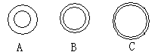
5．皮肤直接散热的多少，决定于皮肤表面与外界环境之间的 ，人体表面的温度可以通过流经皮肤 的多少加以调节。
读图：根据血管的形状可知 血管是在常温下； 血管是在低温下的，当血管收缩时，皮肤血流量 ，皮肤温度 ，散热量
； 血管是在高温下的，血管 ，皮肤温度 ，散热量 。
6．在高温环境下，如果超过了人体体温调节能力的 。产热多而散热困难，会出现 现象。
7．人体内的产热和散热过程是通过 来调节和控制的。比如在低温条件下，血液温度会降至 ℃以后，刺激 的热受体，使人 和皮肤中血管 ，这样可以增加 和减少 ，使得血温 ，最后回到 的体温。

